

Validación de estándares y normatividad vigente

**Breve descripción:**

En el presente componente formativo se presentarán los conocimientos para validar que la infraestructura tecnológica de red cumpla con los estándares y normatividad vigente, según organizaciones internacionales y nacionales

**Octubre 2023**

Tabla de contenido

Introducción 1

1. Revisión y actualización de los estándares y normatividad 3

1.1. Estándares en WLAN 3

1.2. “Site Survey” 6

1.3. Zona de Fresnel 9

1.4. Calidad del Servicio QoS 17

1.5. Marco legal 19

Síntesis 22

Material complementario 24

Glosario 25

Referencias bibliográficas 26

Créditos 27

Introducción

Para comenzar con el estudio de la temática del componente formativo, lo invitamos a ver el siguiente video.

1. Validación de estándares y normatividad vigente



[**Enlace de reproducción del video**](https://youtu.be/rngc8nDv0G0)

|  |
| --- |
| **Síntesis del video: Validación de estándares y normatividad vigente** |
| Los protocolos, estándares, normativas, leyes, reglas y demás, han existido desde los comienzos de la humanidad, permiten mantener el equilibrio y demarcan la ruta a seguir dentro de las civilizaciones a lo largo de la evolución.  Las grandes invenciones han beneficiado y mantenido un estilo de vida que la población ha adaptado a sus culturas sin importar las creencias, políticas y demás ramas que distinguen a una sociedad.  Las redes de datos, especialmente las redes inalámbricas han incorporado también este tipo de cultura, esto es necesario para controlar tanto a fabricantes como a consumidores, logrando un equilibrio entre las competencias.  Desde el punto de vista informático, hoy por hoy se evidencia una carrera de la cual los consumidores son en algunos casos los más perjudicados, no por el avance tecnológico sino por la velocidad que los fabricantes de algunas marcas del mercado llevan por mantenerse a la cabeza, esto si se hace mención, por ejemplo, a los celulares o “smartphones”, donde la tecnología inalámbrica evidencia un avance exponencial y no existe la infraestructura para adaptarla, como es el caso del 5G en algunos países “tercermundistas”.  Es aquí, donde se van a evidenciar las buenas prácticas de los conceptos, planificación, implementación y demás procesos que se deben lograr para comunicar de manera correcta los dispositivos que existen en una institución, empresa o residencia domiciliaria teniendo en cuenta el marco regulatorio internacional y nacional. |

# Revisión y actualización de los estándares y normatividad

La carrera tecnológica en que la humanidad se ha visto involucrada y que pareciera no tener descanso, la ha obligado a definir reglas técnicas y normas legales que delimitan el camino recorrido y estandarizan las características técnicas y procedimentales, así como los demás aspectos necesarios para que todos los actores involucrados hablen un mismo idioma y se facilite la compatibilidad, divulgación, adaptación, comercialización, implementación y demás factores alrededor de los avances.

Esta actividad se refleja en los estándares internacionales bien sean:

* Estándares “no oficiales”, es decir, aún no reconocidos oficialmente, pero con gran aceptación, desarrollados por lo general por grupos de empresas y organizaciones.
* Estándares oficiales o “De iure”, desarrollados por las diferentes entidades oficialmente encargadas de esta labor, ampliamente reconocidas como el caso de IEEE (Asociación Profesional de Ingeniería) ISO (Organización Internacional para la Estandarización), ITU o UIT (Unión internacional de Telecomunicaciones) o la IETF (“Internet Engineering Task Force” o Grupo de Trabajo de Ingeniería en Internet) que regula los estándares RFC.

## Estándares en WLAN

Específicamente para las redes inalámbricas locales WLAN, existe variedad de estándares definidos para nombrar las comunicaciones, el estándar IEEE 802.11 inicialmente diseñado en 1997 y desarrollado por la IEEE (Instituto de Ingeniería Eléctrica y Electrónica por sus siglas en inglés), se constituye como la referencia universal para redes WLAN. A esta familia de estándares en constante evolución se les conoce como Wi-Fi y son muchas las versiones que se han implementado de esta familia de estándares para comunicaciones de banda ancha, que normaliza los dos niveles más bajos de la arquitectura OSI: la capa física y la capa de enlace.

A continuación, conozca los diferentes estándares WLAN.

* **Estándar 802.11 (1997).** Primer estándar IEEE aprobado para redes inalámbricas locales, define las dos primeras capas del modelo OSI (física y de enlace). Trabaja dos tecnologías de transmisión de nivel físico: “Direct Sequence Spread Spectrum” (DSSS) y “Frequency Hopping Spread Spectrum” (FHSS); estas capas utilizan métodos distintos de transmisión de señales a través del aire. Utiliza frecuencia de 2.4 GHz, ancho de banda 22 MHz y alcance de 100 Mts, trabaja a una velocidad máxima de 2Mbps.
* **Estándar 802.11a (1999).** Emplea frecuencia de 5.4 GHz, ancho de banda de 20 MHz, alcance de 120 mts, técnica de transmisión OFDM (Multiplexación Ortogonal por División de Frecuencia por sus siglas en inglés). Velocidades de 54Mbps. Su desventaja es que la infraestructura o teoría de semiconductores para 5 GHz, no estaba suficientemente desarrollada.
* **Estándar 802.11b (1999).** Compatible con 802.11 y con mayor ancho de banda, lo que facilitó la migración desde 802.11 y otorgó gran aceptación en el mercado. Velocidad máxima de 11Mbps, frecuencia de 2.4 GHz, ancho de banda de 22 MHz y alcance de 150 mts. Fue un estándar ampliamente usado, así como el estándar 802.11g por su mejoría en la velocidad.
* **Estándar 802.11g (2003).** Trabaja con la modulación OFDM en la capa física en la frecuencia de 2.4GHz. Provee mayor ancho de banda, con una velocidad máxima de 54Mbps. Alcance de 150 mts, igual que el IEEE 802.11b pero con el ancho de banda que brinda el 802.11a.
* **Estándar 802.11n (2004).** Permite velocidad de transmisión de hasta 540 Mbps en frecuencias de 2,4 o de 5 GHz, alcance de 300 mts y ancho de banda de hasta 40 Mhz. Incorpora tecnología MIMO (Múltiples entradas - Múltiples salidas por sus siglas en inglés), es decir, varias antenas para poder utilizar varios canales simultáneamente.
* **Estándar 802.11ac (2013).** Hace parte de los estándares denominados en 2018 por la WiFi Alliance como WiFi 5. Basado en una mejora realizada al 802.11n, optimiza la tasa de transferencia y alcanza velocidades máximas de 1300 Mbps, con tecnología MIMO emplea 3 antenas, en una banda de 5 GHz.
* **Estándar 802.11ax (2020).** Denominado WiFi 6 por la WiFi Alliance, amplia formalmente el uso del espectro a 6 GHZ, moviéndose tanto en bandas de 2.4 como de 5 GHz. Introduce la tecnología OFDMA (Acceso múltiple por división de frecuencias ortogonales), mejora la eficiencia en el uso del espectro, velocidad de 600 mbps, menor consumo de energía, e incrementa el desempeño en ambientes de alta densidad, disminuyendo la latencia.

## “Site Survey”

Una alternativa para verificar el comportamiento de una red inalámbrica, es mediante la encuesta o el estudio de campo, donde la métrica se puede tomar con base en la interferencia, rendimiento, cobertura, etc. Este proceso busca recolectar información suficiente que permita tomar la decisión sobre la ubicación de nuevos puntos de acceso para otorgar la cobertura conveniente.

El proceso implica realizar el despliegue de puntos de acceso temporales en puntos estratégicos, para identificar puntos iniciales de instalación de acuerdo con la cobertura y QoS. Luego de ir obteniendo el análisis de los resultados, es importante cambiar las posiciones de los puntos de acceso o su configuración. Luego de este proceso es importante mencionar que esta técnica no debe ser pasiva en la instalación, sino ser frecuente para mantener una operación regular en la red.

Para ampliar la información, lo invitamos a ver el siguiente video.

1. “Site Survey”



[**Enlace de reproducción del video**](https://youtu.be/XaZJ3EYxQHU)

|  |
| --- |
| **Síntesis del video: “Site Survey”** |
| **Evaluación de sitio wifi “Indoor”**  **Análisis de sitio**  Consiste en la evaluación minuciosa del entorno de red para entender el comportamiento de las ondas de radio dentro de un área y determinar la instalación de los “access points” en redes inalámbricas.  Identifica la capacidad de transmisión de datos soportada por la infraestructura de red y los obstáculos u obstrucciones que afectan el funcionamiento de la conexión inalámbrica.  Su objetivo principal es el de proveer la información suficiente para determinar la cantidad y la ubicación de los “access points”, de manera que se optimice la cobertura de red para el área requerida.  **Consideraciones:**   * Patrones de radiación. * Potencia de transmisión. * Comportamiento de las RF.   **Pasos:**   * Obtener planos del área. * Inspección visual y física. * Identificar áreas de cobertura. * Identificar posibles áreas problema. * Determinar ubicaciones para AP. * Documentar resultados.   **Elementos básicos:**   * Punto de acceso wifi AP. * Equipo con “hardware” y “software” para mediciones.   **Tipos de “Site Survey”:**   * Activo. * Predictivo.   **“Site Survey” activo:**  El “Site Survey” activo, aplica pruebas presenciales de propagación, obstrucción, interferencia e itinerancia.  **“Site Survey” predictivo:**  A partir de un “software” de simulación, se aplica un análisis teórico sobre los planos del área a cubrir y se genera un reporte aproximado de las posiciones en que deberían instalarse los puntos de acceso de la red wifi. |

## Zona de Fresnel

La zona de Fresnel hace referencia al volumen de espacio que se genera entre una antena transmisora y una antena receptora.

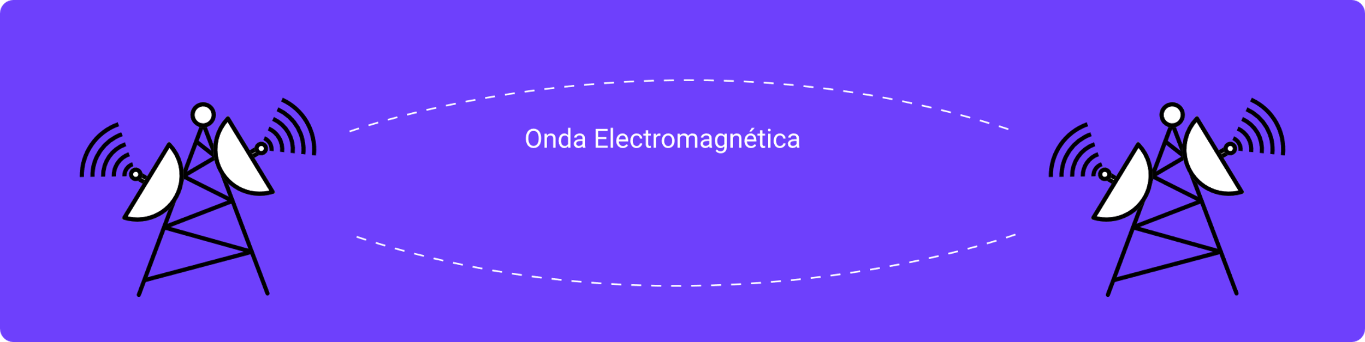

Al hablar de comunicaciones inalámbricas y generar un enlace, es importante tener en cuenta la orientación y altura de las antenas para garantizar la calidad de las ondas electromagnéticas, calcular esta zona permite dimensionar la medida (altura), posición de las antenas, el espacio entre ellas y la ubicación.

La zona de Fresnel busca evitar que se produzca interferencia entre una antena transmisora y receptora, producto de obstáculos, los cuales hacen referencia a árboles, casas, montaña, edificio, curvatura de la tierra entre otros.

Los obstáculos generan reducción de la potencia de la señal y cancelación de la misma.

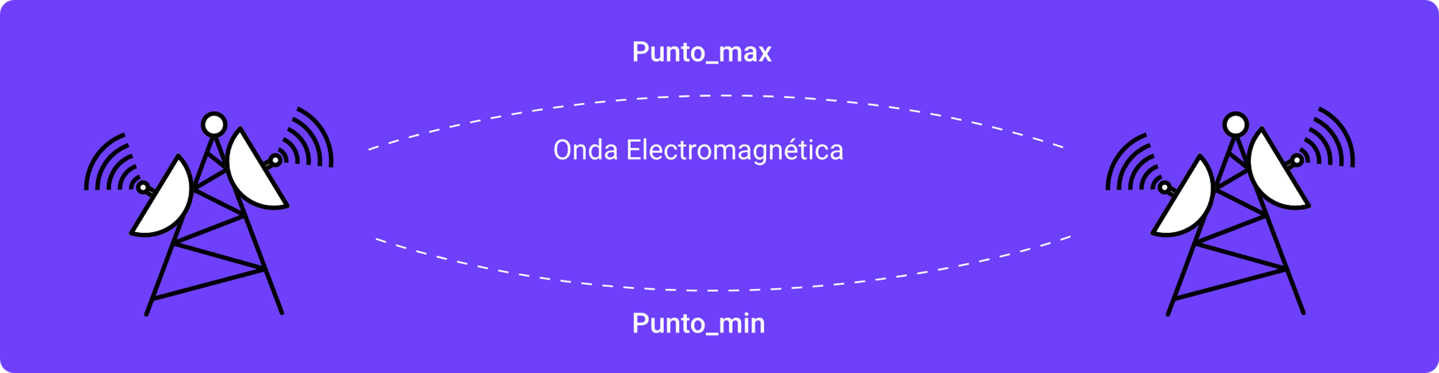

Las ondas generan un punto máximo y punto mínimo de la señal, y mediante la siguiente fórmula se valida el radio.

En caso de oclusiones particulares, es recomendable optar por el cambio de posición de la antena de forma que tenga al menos el 60 % del radio máximo de esta zona libre.

Lo ideal es que al generar el enlace no haya obstrucción, y en caso de que no sea posible evitarlo, no debe superar el 20 % y como máximo el 40 %.

Al 20 % el enlace ya no funciona bien, tendrá interferencia y si es más del 40 % el enlace no será efectivo.

Para ampliar la información y estudiar un caso práctico, lo invitamos a ver el siguiente video.

1. Zonas Fresnel

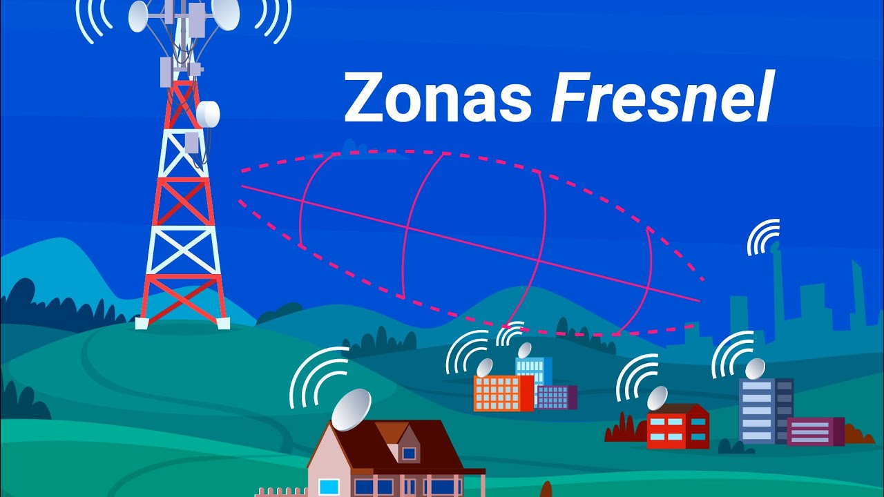

**[Enlace de reproducción del video](https://youtu.be/ue2AyM-w-ac)**

|  |
| --- |
| **Síntesis del video: Zonas Fresnel** |
| Radio que debe dejarse despejado alrededor de la línea de vista, para evitar interferencias por reflexión de la onda.  **Fórmula:**  **Parámetros:**  r = Radio (m).  d = Distancia Tx y Rx (km).  F = Frecuencia Tx (GHz).  **Caso práctico:**  Tenemos dos antenas ubicadas a 1.400 m una de la otra, y estas se encuentran a 10 m de altura; en la zona de transferencia se encuentra una construcción de 7.1 m de alto, lo que deja una zona despejada de vista de 3.9 m. Ante este panorama, se debe definir si realizar el enlace a 2.4 o a 5 GHz.  ¿Qué factores se consideran para tomar esta decisión?  [1.400 metros]  [10 metros]  [3.9 metros]  [7 metros]  Fórmula:  **Parámetros:**  r = Radio (m).  d = Distancia Tx y Rx (km).  F = Frecuencia Tx (GHz).  **Zonas Fresnel**  **Desarrollo:**  d = Distancia entre antenas = 1.400 metros / 1.000 = 1.4 km  f = Frecuencia 2.4 GHz o 5 GHz  r = 17.32 (0.381881)  r = 6.61 metros  **Zonas Fresnel**  **Desarrollo:**  d = Distancia entre antenas = 1.400 metros / 1.000 = 1.4 km  f = Frecuencia 5 GHz (5.8 GHz la frecuencia más alta de la franja de los 5 GHz).  r = 17.32 (0.2456518422)  r = 4.25 metros  **Zonas Fresnel: escenario ideal**  Altura antena de 10 m  Línea de vista  Para 2.4 GHz  Altura máxima del obstáculo 3.39 m  Radio en metros  4.25 m para 5.8 GHz  Altura máxima del obstáculo 5.75 m  Distancia en kilómetros 1.4 km  **Zonas Fresnel: escenario ideal**  Altura antena de 10 m  Línea de vista  Radio en metros  4.25 m para 5.8 GHz  Altura máxima del obstáculo 5.75 m  Distancia en kilómetros 1.4 km  **Zonas Fresnel: escenario ideal**  Altura antena de 10 m  Línea de vista  Para 2.4 GHz 6.61 m  Radio en metros  Altura máxima del obstáculo 3.39 m  Distancia en kilómetros 1.4 km  En este escenario, se debe definir si realizar el enlace a 2.4 o a 5 GHz.  [1.400 metros]  Para 5.8 GHz 4.25 m  [10 metros]  Para 2.4 GHz [3.9 metros] 6.61 m  [7 metros] |

De acuerdo con Covarrubias (2020):

* Una zona de Fresnel es una de una serie de regiones elipsoidales, de diámetro polar extenso, concéntricas, de espacio entre y alrededor de una antena que transmite y un sistema de antena que recibe.
* Es el concepto utilizado para entender y calcular la intensidad de la propagación de las ondas entre un transmisor y un receptor.
* La primera región es el espacio elipsoidal a través del cual pasa la señal de línea de vista directa.
* La segunda región rodea la primera región, pero excluye la primera. En esta, la onda capturada por el receptor estará desfasada más de 90°, pero menos de 270°.
* La tercera región rodea la segunda y las ondas desviadas capturadas por el receptor tendrán el mismo efecto que una onda en la primera región. La onda sinusoidal tendrá un desfase mayor a 270°, pero menor a 450° (idealmente sería un desfase de 360°).

Recomendaciones de implementación:

* Como regla general, la máxima obstrucción permitida es 40 %, pero la obstrucción recomendada es 20 % o menor.
* Cualquier reflexión o desviación que altere el refuerzo de la Zona uno, reduce la señal recibida.
* Como regla general, se establece que: al menos el 60 % de la primera zona de Fresnel debe estar libre de obstáculos, para tener una señal adecuada y así una buena recepción.
* Zonas de Fresnel sucesivas tienen menor impacto.

## Calidad del Servicio QoS

“Quality of Service”, en español Calidad del servicio, hace referencia al rendimiento promedio de una red; esto desde la óptica del usuario. Este rendimiento se mide en aspectos como el ancho de banda, la latencia, la tasa de errores, etc.

Aplicado a redes inalámbricas, en las cuales el medio de transporte es compartido, estas políticas de calidad del servicio se refieren en la capacidad que posea la red para proporcionar un mejor servicio o un servicio especial a determinados usuarios en detrimento de otro u otros usuarios o aplicaciones, mediante la implementación de políticas QoS acordes a los requerimientos, tales como anchos de banda dedicados o diferenciados, control de latencia o priorización de tráficos.

Las redes inalámbricas desde su concepción, fueron ideales para la transferencia de datos, sin contemplar en esos tiempos el envío de voz y video, esta es una de las razones del por qué fue necesario el avance tecnológico para ir implementando estos vacíos, que hoy en día son tan necesarios para tener una comunicación más centralizada.

Si se plantea por un momento el escenario de devolver en el tiempo 10 o 15 años para entrar a una plataforma como YouTube, y ver un video, es un tema bastante complejo porque es poner a prueba la paciencia del usuario, debido a que este tipo de contenido era o es bastante “pesado” para su transmisión, requiere una mejor conexión, ancho de banda, velocidad, etc. y todo esto hace parte de la calidad de servicio QoS, porque es entrar a velar por un nivel de eficacia para el usuario final garantizando en un alto porcentaje el servicio recibido.

La calidad del servicio QoS en telecomunicaciones, se define como:

“El efecto colectivo del rendimiento de un servicio que determina el grado de satisfacción del usuario de dicho servicio” (Suarez, 2013).

Siguiendo este concepto, el enfoque de la calidad del servicio QoS es como el usuario final lo siente, visualiza, percibe. En telemática, se define QoS como:

“La capacidad de un elemento de la red de asegurar que su tráfico y los requerimientos de servicio previamente establecidos puedan ser satisfechos” (ITU. 1984, E-800).

Cuando se habla de redes inalámbricas es importante analizar la calidad del servicio desde dos enfoques:

* El primero es el de red, el cual puede hacer referencia a QoS en términos de retardos, latencia, envíos de paquetes, etc.
* El segundo enfoque está directamente relacionado con el usuario, quien es el encargado de determinar cuál es la calidad de un video, si hubo fallas mientras veía dicho video, interrupciones de carga, etc.

El objetivo principal de QoS es que el usuario siempre tenga una excelente experiencia y pueda aprovechar al 100 % los recursos de la red para satisfacer sus necesidades.

## Marco legal

Es importante conocer la normativa local colombiana referente al uso del espectro de radiofrecuencia y demás aspectos regulados mediante normatividad legal. Para el tema en cuestión, en Colombia, el Ministerio de Tecnologías de la Información y las Comunicaciones se encarga de regular al respecto, y a su vez, la CRC (Comisión de Regulación de Comunicaciones) emite el RITEL (Reglamento para Redes Internas de Telecomunicaciones), específicamente para su campo de acción actualizado por la resolución CRC 5993 de 2020.

Conozcamos más sobre el marco legal:

**Resolución 2759 de 2020**

Mediante la cual se adopta la [política pública de espectro para la vigencia 2020-2024](https://www.ane.gov.co/Sliders/archivos/PlaneacionInvestigacionDesarrolo/1.%20POL%C3%8DTICA%20DE%20ESPECTRO/2020%2012%2015%2004_POLITICA%20PUBLICA%20DE%20ESPECTRO.pdf).

**Constitución Política de Colombia, Artículo 75**

Que establece, literalmente: “El espectro electromagnético es un bien público inajenable e imprescriptible sujeto a la gestión y control del Estado. Se garantiza la igualdad de oportunidades en el acceso a su uso en los términos que fije la ley. Para garantizar el pluralismo informativo y la competencia, el Estado intervendrá por mandato de la ley para evitar las prácticas monopolísticas en el uso del espectro electromagnético”.

**Resolución 3436 de 2017**

Por la cual se reglamentan los requisitos técnicos, operativos y de seguridad, que deberán cumplir las zonas de acceso a Internet inalámbrico de que trata el Capítulo 2, Título 9, Parte 2, Libro 2 del Decreto 1078 de 2015. El cual, en su Artículo 2, establece las características técnicas para las zonas de acceso público y gratuito a internet inalámbrico, las cuales deberán como mínimo contar con las siguientes características técnicas:

* **Espectro Radioeléctrico.** El acceso inalámbrico a Internet deberá ser implementado sobre las bandas de libre utilización, atribuidas por parte de la Agencia Nacional del Espectro, entre ellos el de Red Inalámbrica de Área Local (RLAN).
* **Tecnología.** La tecnología utilizada para la implementación de las RLAN en las entidades del orden nacional, debe ser de amplia utilización y debe ser asequible por los usuarios, en este sentido se recomienda la implementación sobre el estándar IEEE 802.11 (WiFi), IEEE 802.11 a/b/g/n/ac.
* **“Access Point”/AP (Puntos de Acceso).** La cantidad de Puntos de Acceso (AP) a instalar deben definirse en el estudio de campo y los mismos deben soportar la cobertura al espacio de atención al usuario y el acceso de equipos terminales de usuario portátiles y móviles. Para los espacios de atención al público que colinda con el espacio público, la zona WiFi deberá extenderse para dar cobertura de mínimo dos (2) metros lineales hacia el exterior de la entidad. Los Puntos de Acceso (AP) a implementar, deben contar con la certificación de industria “WiFi “Certified””. El acceso deberá prestarse simultáneamente en banda de 2.4 y 5 GHz.
* **Equipos terminales de usuario.** Las redes a implementar deben estar en capacidad de permitir la conexión de equipos terminales, tales como computadores portátiles, celulares inteligentes y tabletas con diferentes sistemas operativos.
* **Latencia.** Se debe contar con una latencia promedio de menos de 250 msg.

**Resolución 2256 de 2020**

“Por la cual se actualiza la Política General de Seguridad y Privacidad de la Información, Seguridad Digital y Continuidad de la Operación de los Servicios del Ministerio/Fondo Único de Tecnologías de la Información y las Comunicaciones, se definen lineamientos frente al uso y manejo de la información y se derogan las Resoluciones 2999 de 2008 y 1124 de 2020”.

Síntesis

Usted ha finalizado el recorrido por los temas de este componente formativo. A continuación, haga un análisis del mapa que se muestra y realice su propia síntesis de lo estudiado.

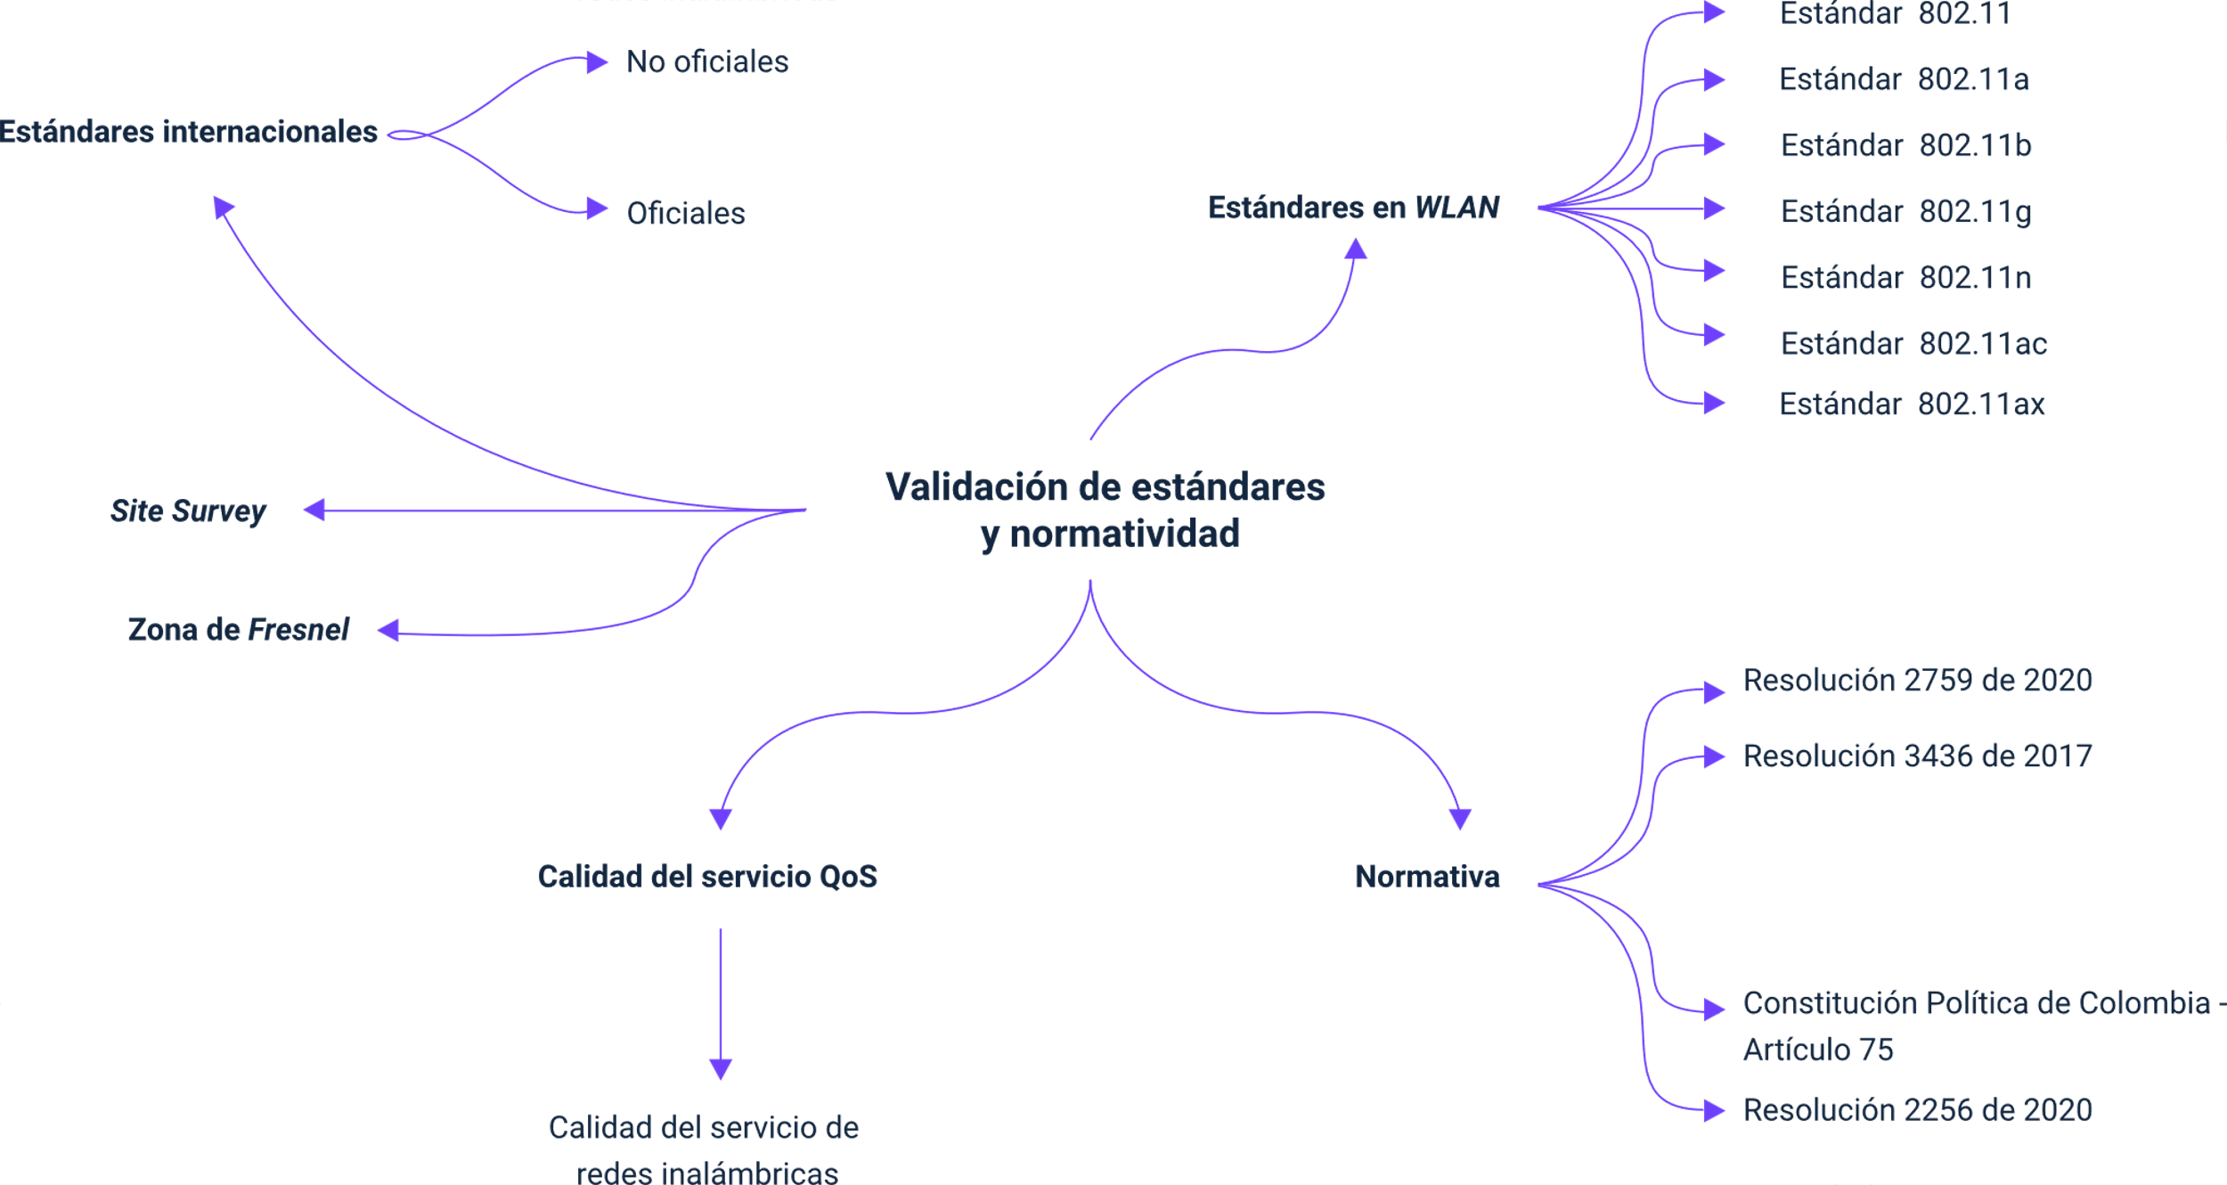

El esquema presenta la síntesis de la temática estudiada en el componente formativo, comenzando por la validación de estándares y normatividad, donde encontramos:

* Estándares internacionales: no oficiales y oficiales.
* “Site Survey”.
* Zona de Fresnel.
* Calidad del servicio QoS: calidad del servicio de redes inalámbricas.
* Estándares en WLAN: Estándar 802.11, Estándar 802.11a, Estándar 802.11b, Estándar 802.11g, Estándar 802.11n, Estándar 802.11ac y Estándar 802.11ax.
* Normativa: Resolución 2759 de 2020, Resolución 3436 de 2017, Constitución Política de Colombia – Artículo 75 y Resolución 2256 de 2020.

Material complementario

|  |  |  |  |
| --- | --- | --- | --- |
| Tema | Referencia | Tipo de material | Enlace del recurso |
| 1.1 Estándares en WLAN | Asociación para el progreso de las telecomunicaciones. (2016). Colombia: especialistas debaten sobre la creación de redes inalámbricas comunitarias. | Artículo | <https://www.apc.org/es/news/colombia-especialistas-debaten-sobre-la-creacion-d> |
| 1.1 Estándares en WLAN | Oracle. (2010). Guía de administración del sistema: servicios IP. Modelo de referencia OSI. | Sitio web | <https://docs.oracle.com/cd/E19957-01/820-2981/ipov-8/index.html> |
| 1.5 Marco legal | Sin Juriscol. (s.f.). Compilación jurídica MINTIC. | Sitio web | <https://normograma.mintic.gov.co/docs/arbol/1000.htm> |

Glosario

**Adaptador de red:** dispositivo de “hardware” que se inserta en una estación de trabajo de una red y le permite comunicarse con otros elementos unidos a la red. El adaptador de red recibe y convierte señales entrantes de la red a la estación de trabajo y convierte y envía comunicaciones salientes a la red.

**Protocolo:** reglas de comunicación bajo las cuales opera la red. Un protocolo prescribe la manera como se formatean y transmiten las solicitudes, los mensajes y otras señales a través de la red.

**VoIP:** es un conjunto de recursos que hacen posible que la señal de voz viaje a través de Internet empleando el protocolo IP (Protocolo de Internet).

Referencias bibliográficas

Constitución Política de Colombia [Constitución 1991]. Art. 75. El espectro electromagnético es un bien público inenajenable e imprescriptible sujeto a la gestión y control del Estado. 7 de julio de 1991 (Colombia).

Covarrubias, N. (2020). ¿Qué es la zona de Fresnel? <https://soporte.syscom.mx/es/articles/1455193-que-es-la-zona-de-fresnel>

Ligth, E. (2013). El espectro radioeléctrico como medio de vida. Commons. Revista de Comunicación y Ciudadanía Digital, 2(1).

Ministerio TIC de Colombia. (Junio 4, 2020). Resolución 2256 de 2020. Por la cual se actualiza la Política de Tratamiento de Datos Personales del Ministerio TIC".

Resolución 3436 de 2017. Por la cual se reglamentan los requisitos técnicos, operativos y de seguridad que deberán cumplir las zonas de acceso a Internet inalámbrico de que trata el capítulo 2, título 9, parte 2, del Decreto 1078 de 2015. Diciembre 27 de 2017. Diario Oficial 50.484.

Créditos

| Nombre | Cargo | Centro de Formación y Regional |
| --- | --- | --- |
| Claudia Patricia Aristizábal | Responsable del Ecosistema | Dirección General |
| Rafael Neftalí Lizcano Reyes | Responsable de Línea de Producción | Centro Industrial del Diseño y la Manufactura - Regional Santander |
| Jorge Eliécer Loaiza Muñoz | Experto Temático | Centro de Servicios y Gestión Empresarial - Regional Antioquia |
| Carlos Mauricio Tovar Artunduaga | Experto Temático | Centro de Servicios y Gestión Empresarial - Regional Antioquia |
| Heidi Zuleima Gil Castañeda | Experta Temática | Centro de la Industria, la Empresa y los Servicios - Regional Norte de Santander |
| Ana Catalina Córdoba Sus | Metodólogo para Formación Virtual | Centro Industrial del Diseño y la Manufactura - Regional Santander |
| Carlos Julián Ramírez | Diseñador de Contenidos Digitales | Centro Industrial del Diseño y la Manufactura - Regional Santander |
| Emilsen Alfonso Bautista | Desarrollador Fullstack | Centro Industrial del Diseño y la Manufactura - Regional Santander |
| Wilson Andrés Arenales Cáceres | Storyboard e Ilustración | Centro Industrial del Diseño y la Manufactura - Regional Santander |
| Carlos Eduardo Garavito Parada | Animador y Productor Multimedia | Centro Industrial del Diseño y la Manufactura - Regional Santander |
| Daniela Muñoz Bedoya | Locución | Centro Industrial del Diseño y la Manufactura - Regional Santander |
| Zuleidy María Ruiz Torres | Validador de Recursos Educativos Digitales | Centro Industrial del Diseño y la Manufactura - Regional Santander |
| Luis Gabriel Urueta Álvarez | Validador de Recursos Educativos Digitales | Centro Industrial del Diseño y la Manufactura - Regional Santander |
| Daniel Ricardo Mutis Gómez | Evaluador para contenidos inclusivos y accesibles | Centro Industrial del Diseño y la Manufactura - Regional Santander |